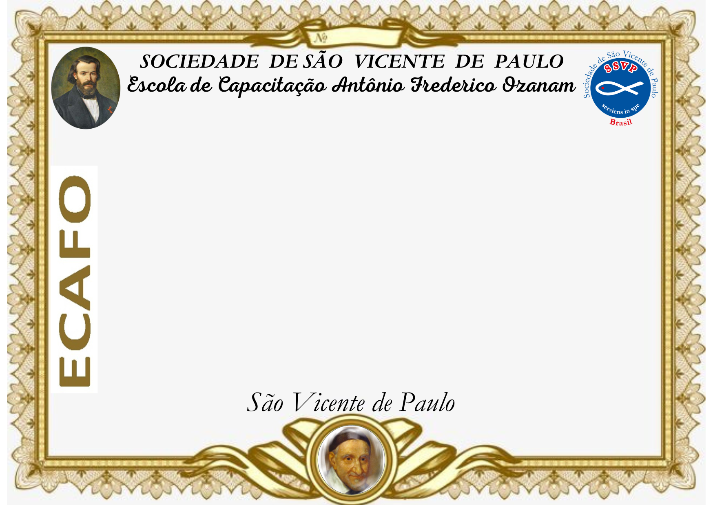

Certificamos que ........................................., RG: ............................, Funcionário (a) da Obra Unida ....................................., vinculada ao Conselho Central de ..........................., participou do curso de Capacitação para Funcionários, realizado em ....../....../......., com duração de ..........horas.

Coordenador da ECAFO

Funcionário(a)

Presidente do .........

“É tempo de unirmos a palavra á ação e de demostrarmos em obras a vitalidade de nossa fé

